|  |  |  |  |
| --- | --- | --- | --- |
|  |  | |  |
| МИНОБРНАУКИ РОССИИ | | | | |  |
| Федеральное государственное бюджетное образовательное учреждение  высшего образования  **«МИРЭА – Российский технологический университет»**  **РТУ МИРЭА** | | | | |  |
| Институт кибернетики | | | | | |
| Кафедра высшей математики | | | | | |
| **КУРСОВАЯ РАБОТА** | | | | | | |
| **по дисциплине** | | | | | | |
| **«**Программирование**»** | | | | | | |
| **Тема курсовой работы**  **«**Реализация приложения работы с заметками в тексте**»** | | | | | | |
| Студент группы КТСО-06-20 | | *Егоров Д.А.* | | | | |
| Руководитель курсовой работы | | *Жуков В.А.* | | | | |
|  | |  | | | | |
|  | |  | | | | |

|  |  |  |
| --- | --- | --- |
| Работа представлена к защите | «__»_______20___ г. | *(подпись студента)* |
|  |  |  |
| «Допущен к защите» | «__»_______20___ г. | *(подпись руководителя)* |

Москва — 2021

|  |  |  |  |  |  |  |  |  |
| --- | --- | --- | --- | --- | --- | --- | --- | --- |
|  |  | | | |  | | |  |
| МИНОБРНАУКИ РОССИИ | | | | | | |  | |
| Федеральное государственное бюджетное образовательное учреждение  высшего образования  **«МИРЭА – Российский технологический университет»**  **РТУ МИРЭА** | | | | | | |  | |
| Институт кибернетики | | | | | | | | |
| Кафедра высшей математики | | | | | | | | |
|  | | | **Утверждаю** | | | | | |
|  | | | Заведующий  кафедрой_____________*Ю.И.Худак* | | | | | |
|  | | | «____» __________20___г. | | | | | |
| **ЗАДАНИЕ** | | | | | | | | |
| **на выполнение курсовой работы** | | | | | | | | |
| **по** **дисциплине** «Программирование» | | | | | | | | |
|  | | | | | | | | |
| Студент  *Егоров Д.А.* Группа *КТСО-06-20* | | | | | | | | |
|  | | | | | | | | |
| * **Тема: «Реализация приложения работы с заметками в тексте»** | | | | | | | | |
| * **Исходные данные:**   Программа должна позволять пользователю создавать заметки, производить по ним поиск, фильтрацию, сохранение заметок в файл и чтение из него. Каждая заметка имеет заголовок, дату создания и редактирования, список тегов. Может быть несколько типов заметок: текстовая, графическая, аудио, видео. Построить структуры данных для быстрого поиска заметок по тегам и обосновать её выбор. | | | | | | | | |
| * **Перечень вопросов, подлежащих разработке, и обязательного графического материала:**   Реализовать необходимый набор классов для разных типов заметок с единым базовым классом и необходимые методы. Реализовать интерфейс взаимодействия с пользователем. Обосновать выбор структуры данных для хранения информации о заметках и расположения отмеченного в тексте места. | | | | | | | | |
|  | | | | | | | | |
| * **Срок представления к защите курсовой работы:** **до** «29» мая 2021 г. | | | | | | | | |
|  | | | | | | | | |
| Задание на курсовую  работу выдал | | «16» марта 2021 г. | | *_______________* | | *(_________________)* | | |
| Задание на курсовую  работу получил | | «16» марта 2021 г. | | *_______________* | | *(_________________)* | | |

**Введение**

Целью курсовой работы является реализации программы для работ с заметками (создание, удаление, фильтрация, поиск, сохранение в файл и чтение из него) используя классы и методы. Для реализации был выбран язык программирования С++ в программной среде MS Visual Studio. Для написании проекта был выбран интерфейс консольного приложения. Для реализации заметок есть класс **Note** и его дочерние классы: **ANote**, **GNote** и **TNote.**

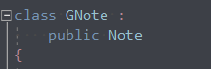

**Основная часть**

**Локализация и настройка консоли**

Программа разбита на семь файлов расширения “.cpp” и шесть заголовочных для удобства чтения и редактирования.

К сожалению сразу вывод данных в консоль на языке C++ позволяет выводить только английский текст. Для вывода информации на русском языке необходимо настроить некоторые параметры программы.

В основном файле “Note editor.cpp” производим процесс локализации консоли:

**SetConsoleCP(1251);** - задаем кодировку для вывода символов на экран

**SetConsoleOutputCP(1251);** - задаем кодировку для ввода символов с клавиатуры в консоль

После этого программа инициализирует структуры, в которых будут храниться данные заметок. После этого идёт главный цикл, который запускает меню выбора действий и с помощью оператора “**switch**”, он получает на вход команду, которую ввёл пользователь и вызывает нужную функцию.

Когда пользователь выбрал функцию выхода из программы, вызываются команды, очищающие консоль и удаляющие структуры, которые мы создавали. Потом программа выводит сообщение, что работа завершена, и останавливает консоль, чтобы она не закрылась.

**Описание функций**

Файл “Functions.cpp” самый большой, он хранит в себе практически все функции в программе. Первые ≈ 400 строк отвечают за меню.

Начнём с функции вывода заметок

**void Print()** принимает за аргументы структуры для хранения заметок, выводит пользователю меню, где он выбирает какого типа заметки хочет увидеть.

После этого, консоль очищается, с помощью оператора **switch** функция выводит все заметки одного типа. После чего возвращает пользователя в главное меню.

**void Add()** тоже принимает за аргументы структуры для хранения заметок, выводит меню, проверяет правильность ввода команд, создаёт временные переменные, после чего просит пользователя ввести данные заметки и метки, очищает консоль и создаёт заметку.

**void Edit()** тоже выводит меню, проверяет ввод, создаёт временные переменные, но потом просит ввести номер заметки (который можно узнать если вывести все заметки одного типа), проверяет ввод, очищает консоль и спрашивает пользователя что он хочет изменить, после чего просит ввести дату редактирования и настроить метки. После всего этого функция редактирует заметку.

**void Del()** очень похожа на **void Edit():** тут мы тоже работает с номером заметки, тоже уменьшаем его на 1 потому что считает программа от нуля:

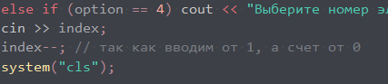

Но в этот раз удаляем заметку.

**void Search()** и **void Filtration()** выполняют поиск/фильтрацию заметок. Сами функции описаны в отдельных файлах для каждого типа заметки, о которых будет написано ниже.

**void Save()** отвечает за сохранение заметок в текстовой файл. С помощью функции:

**ofstream save(fname, ios::out);** Чтобы использовать эти классы, в текст программы необходимо включить дополнительный заголовочный файл **fstream.h**. После этого в программе можно определять конкретные файловые потоки, соответствующих типов.

Программа создаёт поток для записи информации в текстовой файл, название которого пользователь ввёл. Такой файл показан на рис.1:

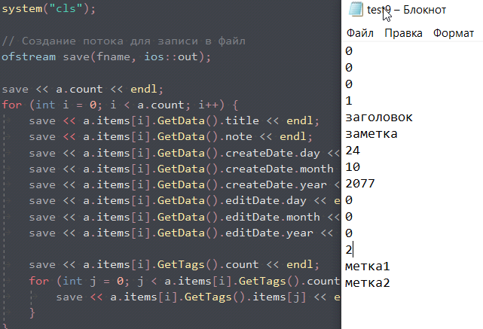

Рис.1

Создание файлового потока (объекта соответствующего класса) связывает имя потока с выделяемым для него буфером и инициализирует переменные состояния потока. Открытие файла в самом общем смысле означает процедуру, информирующую систему о тех действиях, которые предполагается выполнять с файлом. Существуют функции стандартной библиотеки языка С для открытия файлов fopen(), open(). Но работая с файловыми потоками библиотеки ввода-вывода языка С++, удобнее пользоваться компонентными функциями соответствующих классов.

**void Load()** загружает в программу заметки из файла, нужно просто поместить файл в папку программы и в ней самой ввести его название. Если перед выходом из программы не сохранить заметки в файле, то при выходе они пропадут. То есть во время работы программы все написанные заметки хранятся в кэше, и чтобы их сохранить, нужно загрузить их в текстовой файл. Также есть проверка целостности файла:

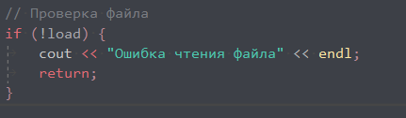

На этом моменте функции из меню заканчиваются, и начинаются функции для работы с заметками, для каждого типа заметок они дублируются, т.е в программе есть несколько функций с одинаковым названием, но с разными типами аргументов.

**void Copy()** принимает как аргументы: количество элементов для копирования, исходный массив (из которого происходит копирование), ссылка на массив в который нужно скопировать элементы и элемент для того, чтобы его исключить. Благодаря последнему эту функцию можно использовать для перезаписи (удаления), что делает её универсальной.

**void Add()** добавляет заметку в массив. Если до этого в массиве не было ни одной заметки, создаёт массив с ней.

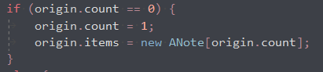

В ином случае перезаписывает массив (добавляет ещё один элемент). Я использовал временный массив потому что при команде “**origin.count++”** он теряет все свои элементы. После копирования временный массив удаляется.

**void Print()** принимает за аргумент структуру и выводит все заметки одного типа с помощью метода **Print** , который прописан в каждом классе. В случае если вывести нечего, программа это обозначит:

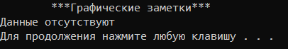

**void Edit()** проверяет наличие заметок, правильность ввода индекса, и меняет значения.

**void Del()** очень похожа на **void Add()** с одним лишь различием: при вызова функции **Copy()** программа уменьшит размер массива на 1 элемент - заметку, которую нужно удалить. Для этого в функции **Copy()** нужен был ещё один аргумент.

**void Search()** сначала создаёт флаг, который означает: нашла программа хоть одну заметку или нет. Потом проходит по всем элементам и вызывает для каждого метод **Search(),** ивыводит подходящий элемент (если таковой есть).

**void Filtration()** работает почти также, но выводит все подходящие элементы.

**void Clear()** и **void Init()** соответственно: очищают и инициализируют массив для хранения заметок.

**Классы, структуры и методы внутри них**

Наследование является одним из основополагающих принципов ООП. В соответствии с ним, класс может использовать переменные и методы другого класса как свои собственные. Наследование полезно, поскольку оно позволяет структурировать и повторно использовать код, что, в свою очередь, может значительно ускорить процесс разработки.

В программе класс Note является родительским, у него есть свои дочерние классы, которые наследуют структуры данных вместе с конструктором и деструкторы, которые служат для создания и удаления объектов.

Классы **ANote, VNote, GNote** и **TNote** являются потомками класса **Note**. В каждом из них есть свои: **SetTags(), SetData(), Print()** и **Search()**, сеттеры и геттеры. Начнём с меток:

**SetTags()** с помощью цикла присваивает теги(метки)

**SetData()** просто присваивает дату

**Print()** выводит одну заметку, даты и метки или же если меток нет, обозначает это.

Геттеры возвращают некоторые данные заметки, которые недоступны вне.

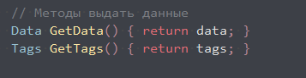

**Search()** реализовать алгоритм поиска по меткам можно через односвязные и двусвязные списки, но проблема такого решения в том, что проход по элементам такого списка мягко говоря не быстрый, особенно если нужен последний элемент. Поэтому алгоритм поиска реализован через обычный одномерный массив. Сам алгоритм следующий:

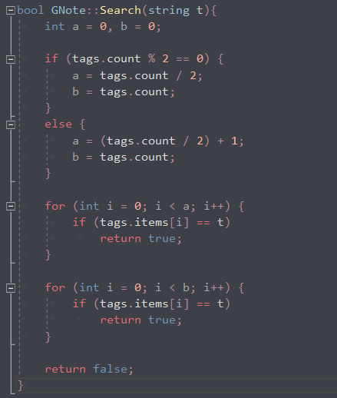

Разбиваем массив на две части (если количество элементов нечётное, то одна часть будет больше) и проходим по первой половине, потом по второй.

Такое решение будет быстрее, чем если бы программа проходила через весь массив, тем более если бы он был динамический.

**Тесты**

Создадим заголовок, заметку и дату:

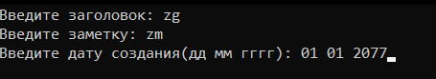

Добавим две метки:

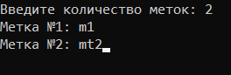

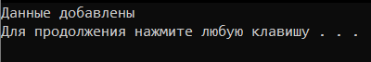

Теперь попробуем её сохранить в файл:

И теперь выводим её:

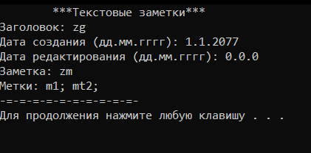

Теперь попробуем её найти по первой метке:

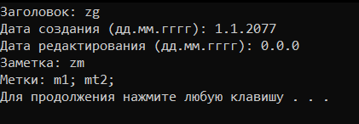

Теперь откроем в текстовом редакторе файл с заметкой:

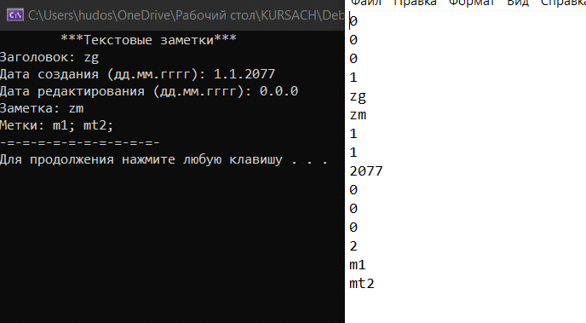

Отредактируем её:

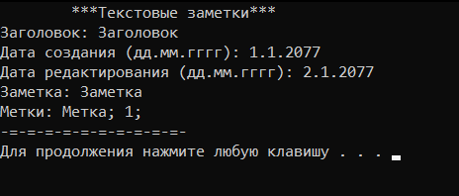

Теперь в текстовом файле есть изменённая заметка с датой изменения:

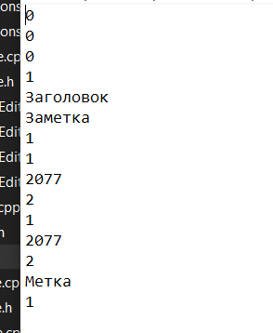

**Заключение**

В ходе выполнения курсовой работы было создано консольное приложение по работе с заметками на языке C++. При разработке программы было изучены разные способы поиска и их особенности. Была применена на практике программа второго семестра по объектно-ориентированному программированию. Выполнение курсовой работы помогло закрепить изученный материал.

**Список литературы**

* **Бьерн Страуструп «Язык программирования C++. Специальное издание. Пер. с англ». — М.: Издательство Бином, 2011 г. — 1136 с: ил.**
* **Уильям Топп, Уильям Форд “Структуры данных в C++”**
* **“Алгоритмы: построение и анализ”, авторы: Кормен Т.Х., Лейзерсшон Ч.И., Ривест Р.Л.**